需求模型

使用者需求
表 5-1-1 使用者需求表
項目 | 功能項目 | 說明
功能性需求 | 註冊、驗證 | 使用者註冊時輸入基本資料，如暱稱、出生年份、電子郵件、密碼、生活習慣、特殊病症。
功能性需求 | 註冊、驗證 | 使用者點擊驗證電子郵件的按鈕，系統會傳送一封含有驗證碼的信件給該帳號，使用者要輸入相對應的驗證碼以驗證此電子郵件是否有效。
功能性需求 | 登入、重設密碼 | 使用者輸入電子郵件及密碼來登入系統。
功能性需求 | 登入、重設密碼 | 使用者可點擊忘記密碼的按鈕來重設密碼。
功能性需求 | 護理知識 | 使用者可點擊首頁的圖片查看傷口的護理知識。
功能性需求 | 提醒區 | 使用者可查看提醒區確認當天是否有要換藥的傷口。
功能性需求 | 提醒管理 | 使用者可對原有的護理提醒進行刪除、修改提醒時間與換藥頻率。
功能性需求 | 搜尋醫院、收藏醫院 | 使用者可選擇縣市、地區、看診科別來查看符合條件的醫療院所。
功能性需求 | 搜尋醫院、收藏醫院 | 使用者可將喜歡或常去的醫院收藏，也可點擊收藏列表查看已收藏之醫院
功能性需求 | 照片分析、追蹤傷口 | 使用者可拍攝照片或選擇相簿中的照片進行分析。
功能性需求 | 照片分析、追蹤傷口 | 使用者可拍攝傷口的最新狀態，以致紀錄簿中查看傷口的變化
功能性需求 | 自我紀錄、分析癒合時間 | 使用者可選擇標籤紀錄傷口狀態，也可打字記錄傷口發生情形。
功能性需求 | 自我紀錄、分析癒合時間 | 使用者可選擇是否要根據自我紀錄的內容重新產生更精準的癒合時間。
功能性需求 | 護理提醒 | 使用者可選擇是否開啟護理提醒，並且可選擇提醒的頻率及時間。
功能性需求 | 紀錄簿 | 使用者可查看過去所拍攝的傷口照片及診斷紀錄。
功能性需求 | 帳號管理 | 使用者可查看帳戶資訊，且可修改暱稱、密碼、更改習慣頻率、特殊病症。
非功能性需求 | 安全性 | 系統保護使用者個人資料之機密性、完整性和可用性，以防止未經授權的訪問和攻擊。
非功能性需求 | 可維護性 | 系統具備可維護性，依照統一的規範使程式碼易於理解、修改與擴展。
非功能性需求 | 強健性 | 系統能根據使用者輸入的錯誤資料進行例外處理，以確保系統穩定且持續地運作。
非功能性需求 | 可擴展性 | 系統能夠根據需求增加或減少功能。
非功能性需求 | 易用性 | 提供友善的用戶體驗和使用者介面。

使用個案圖
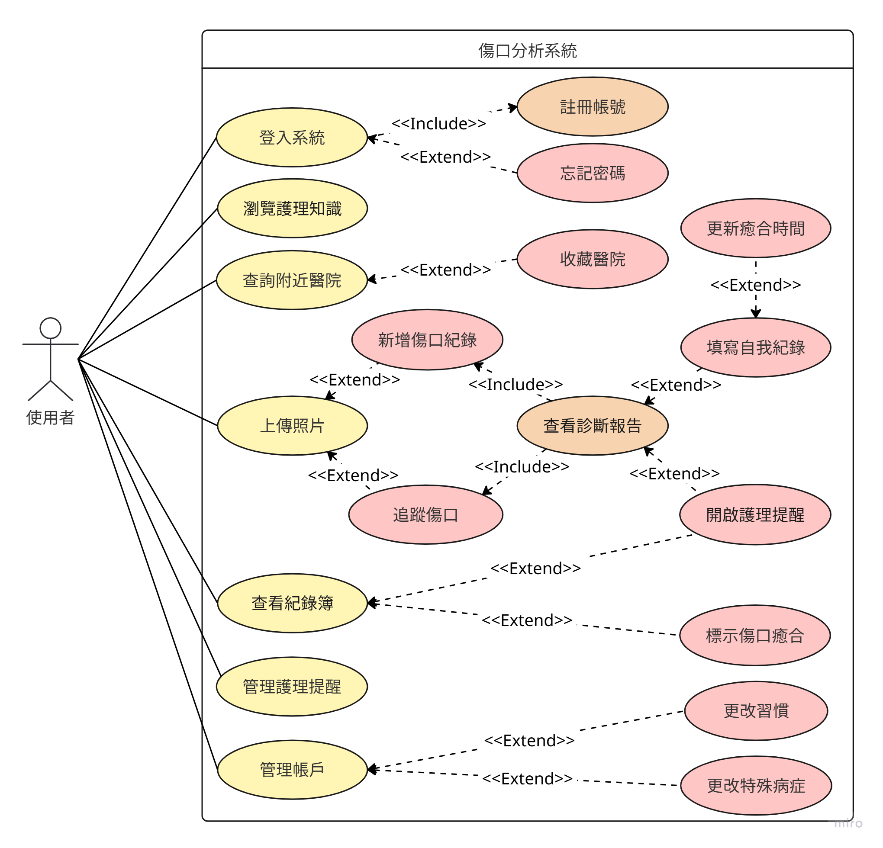
圖 5-2-1使用個案圖

使用個案描述

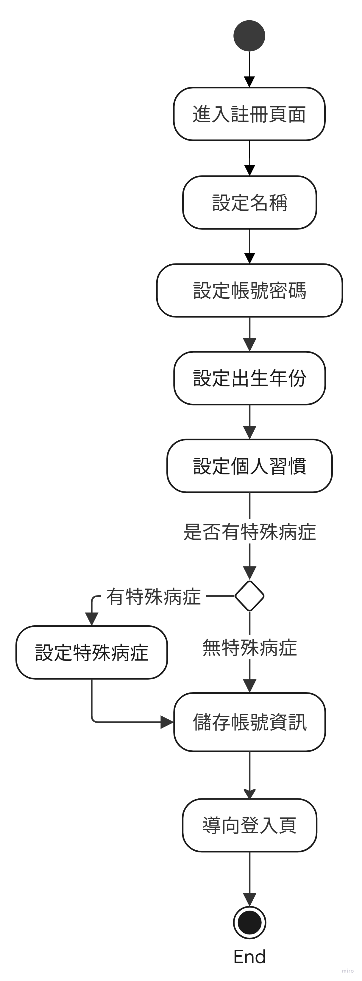
圖 5-3-2 註冊帳號活動圖
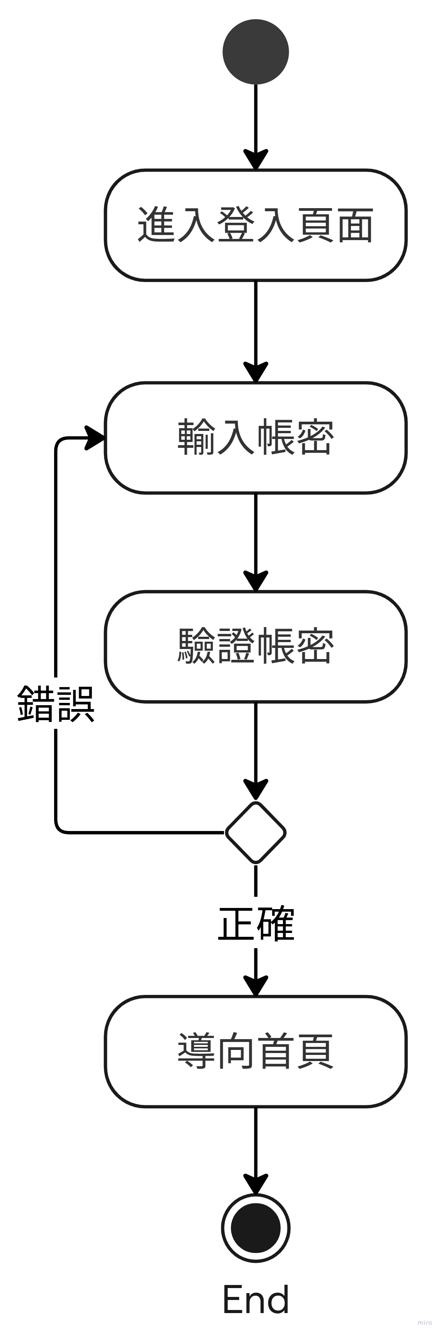
圖 5-3-3 登入系統活動圖

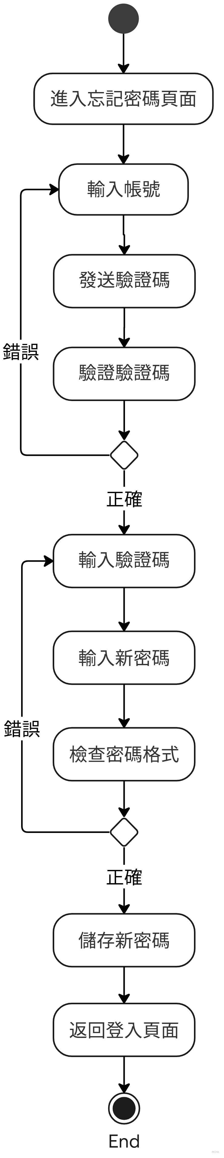
圖 5-3-4 忘記密碼活動圖

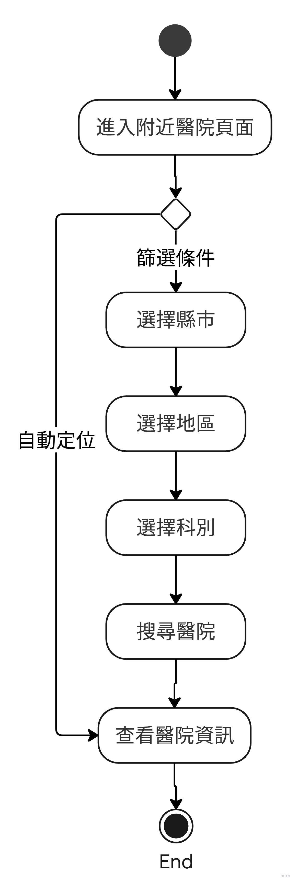
圖 5-3-5 查詢附近醫院活動圖
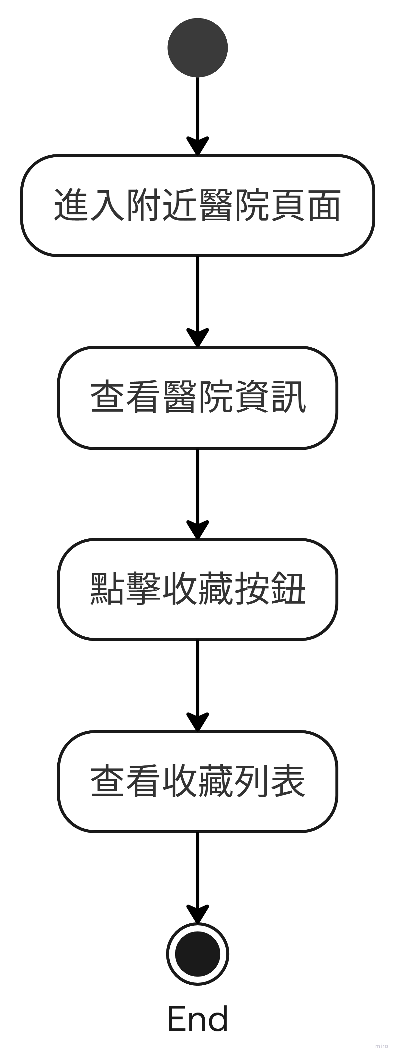
圖 5-3-6 收藏醫院活動圖

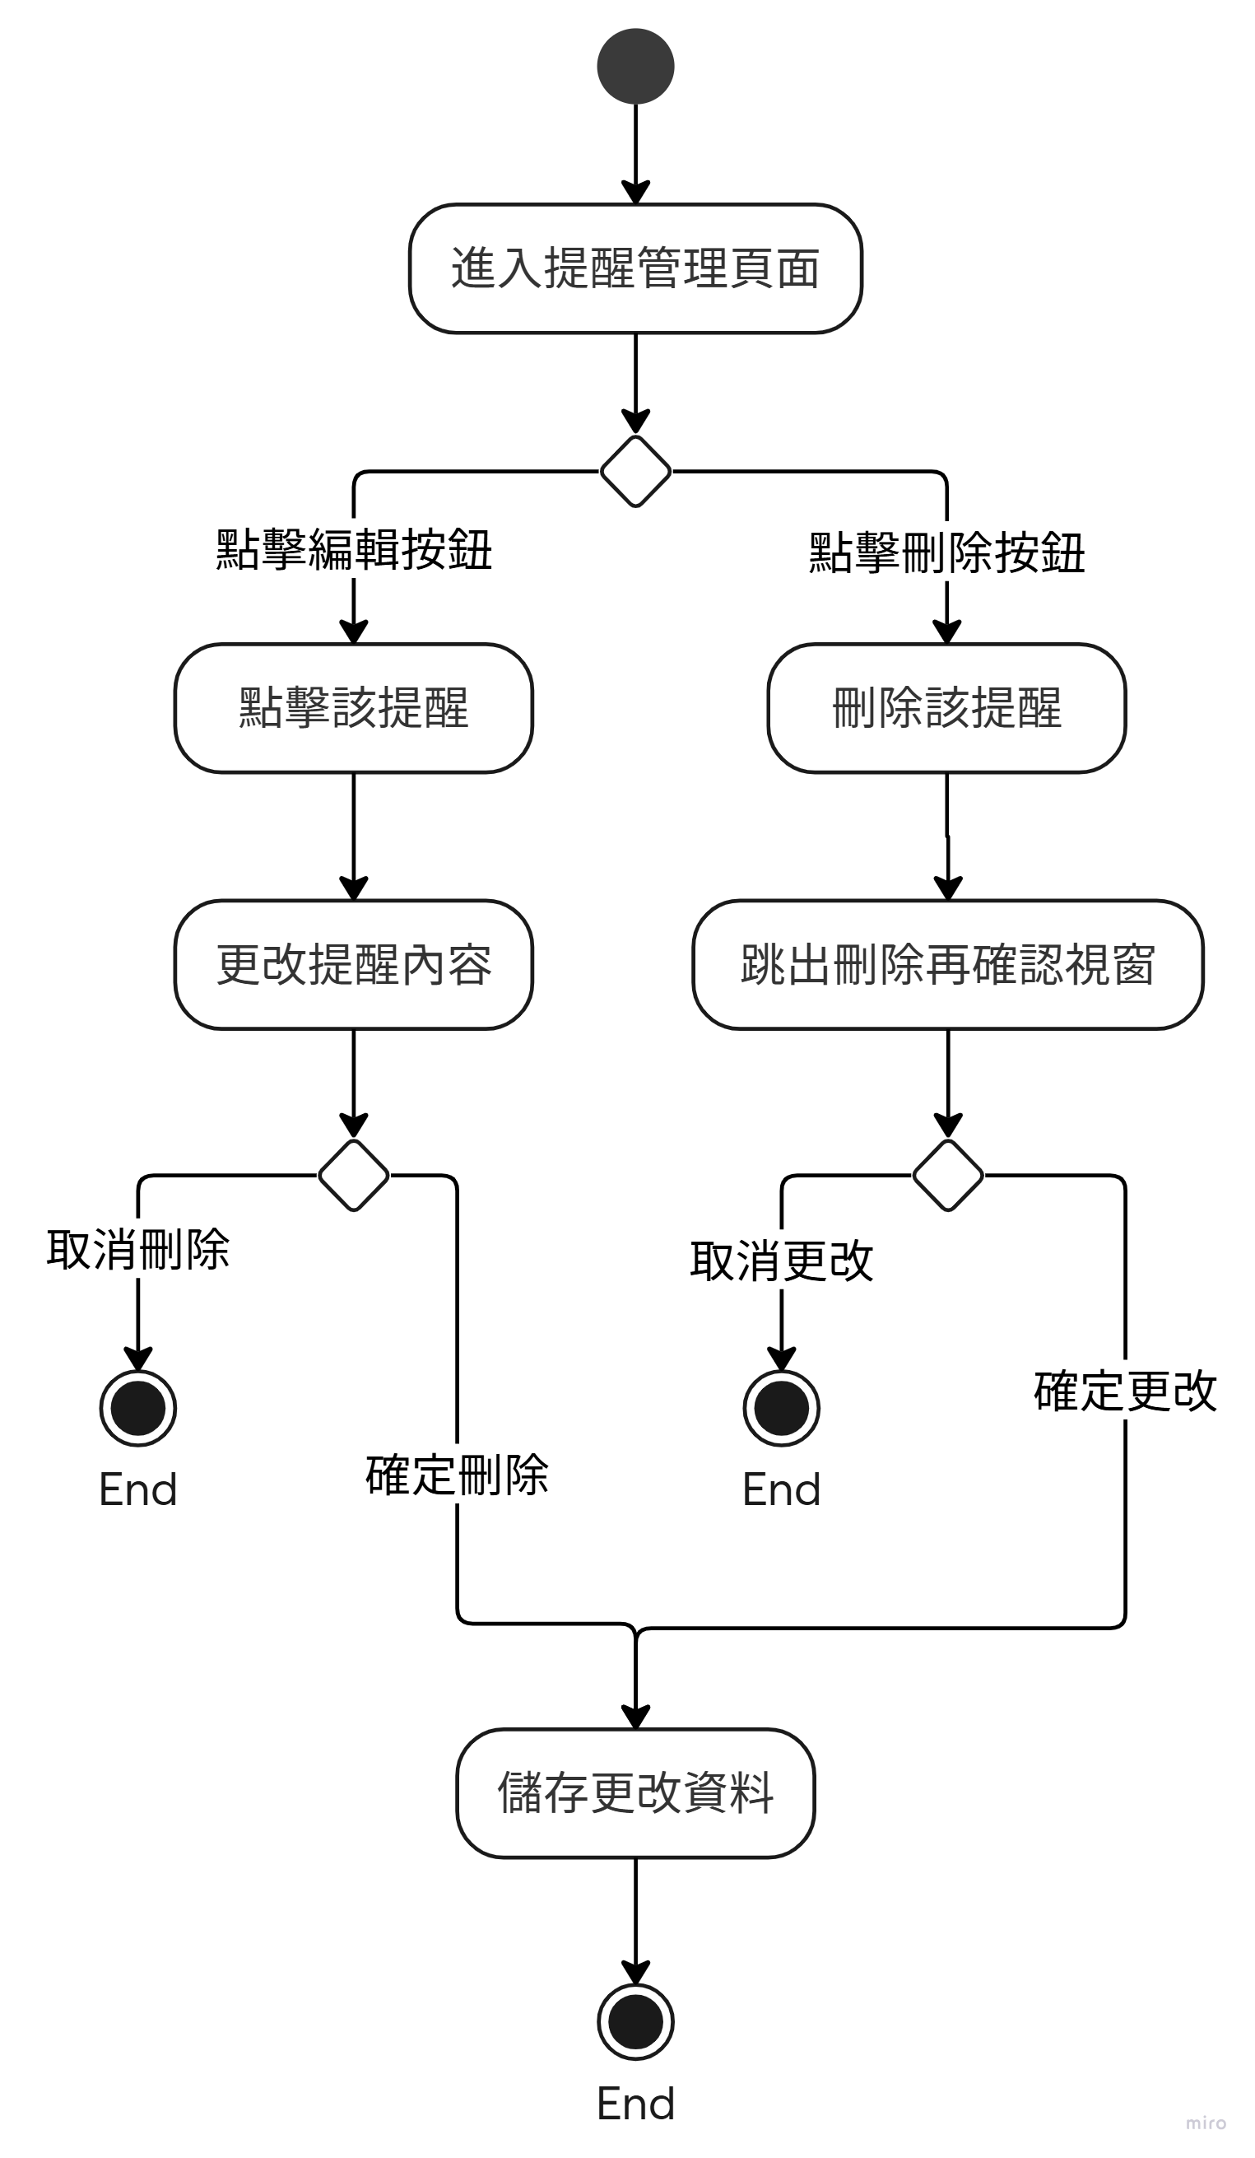
圖 5-3-7 管理護理提醒活動圖
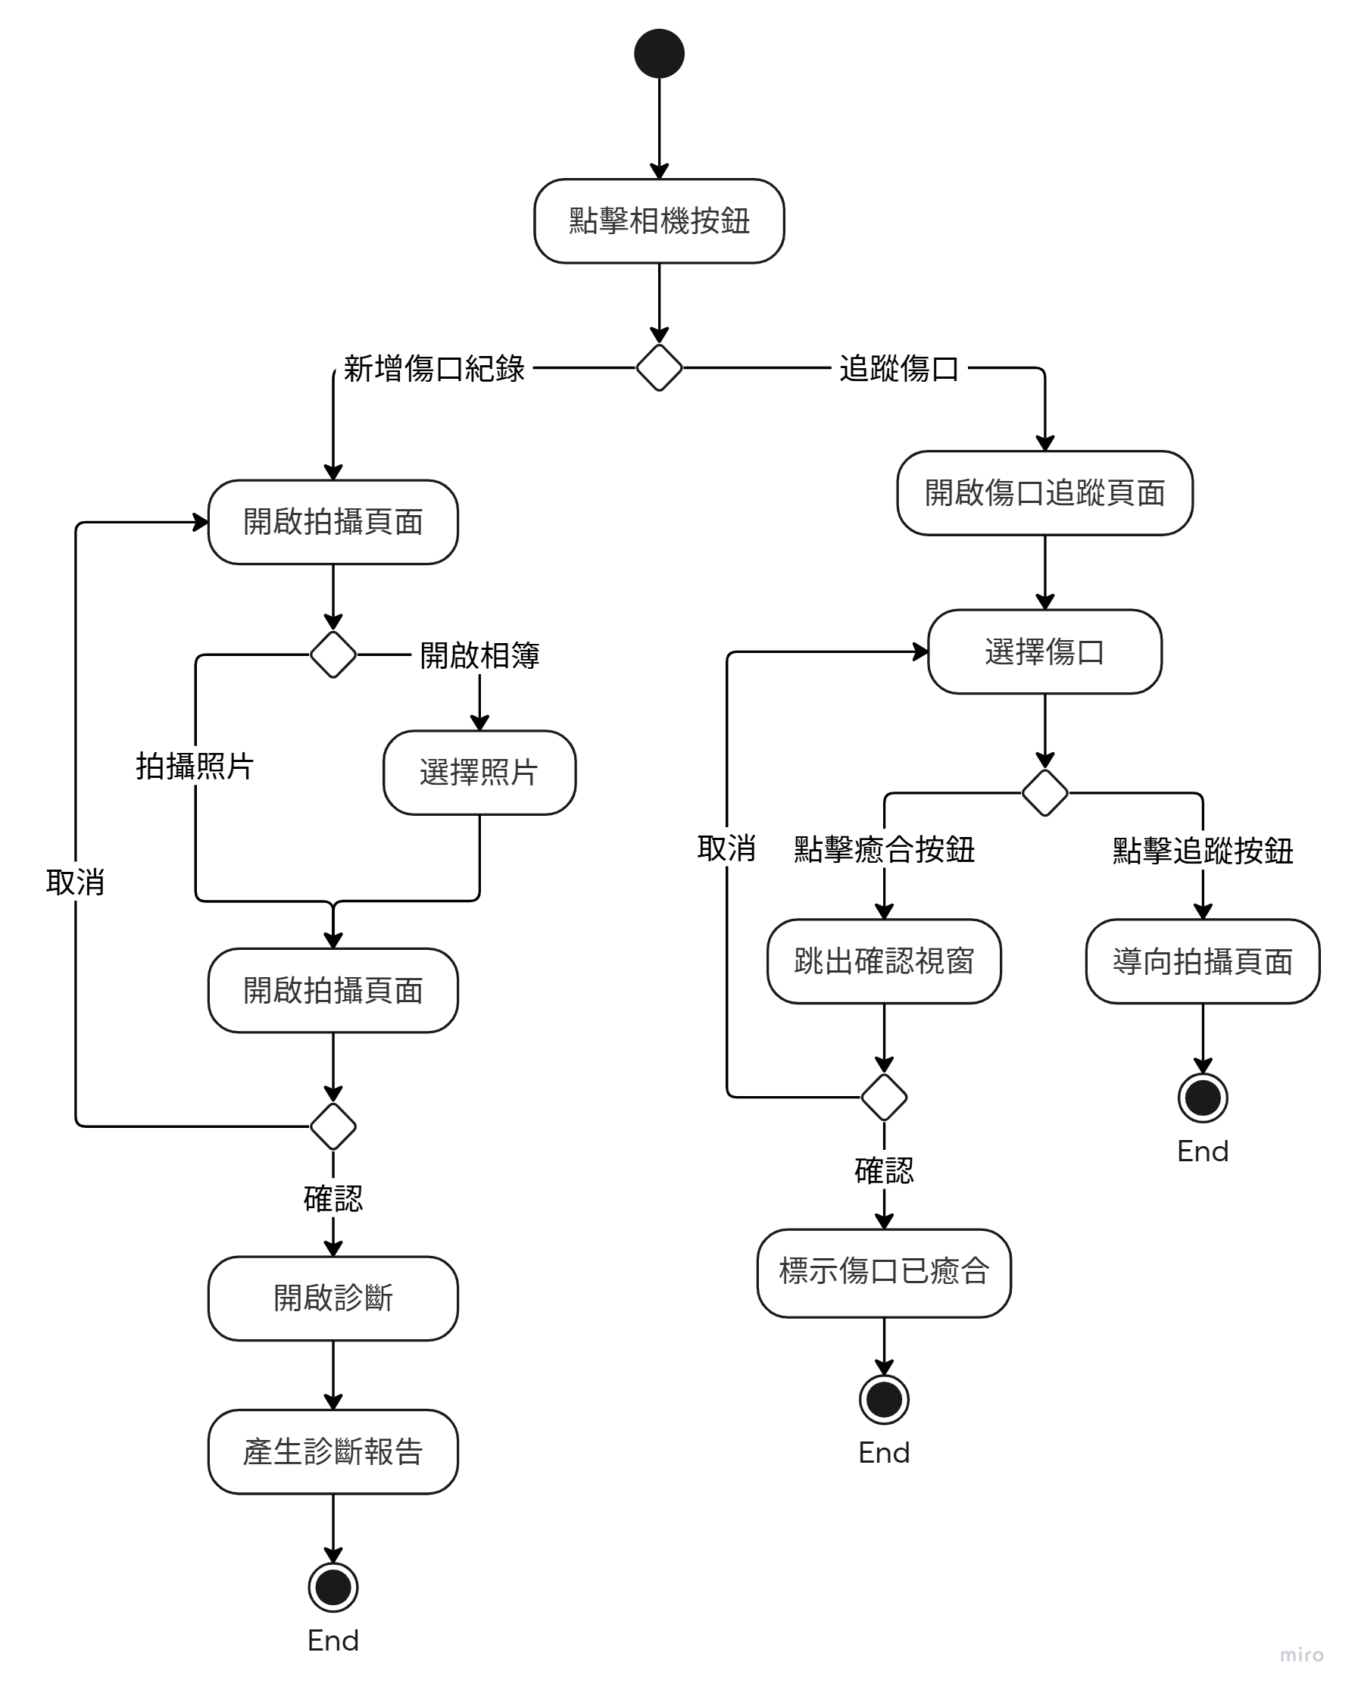
圖 5-3-8 上傳照片
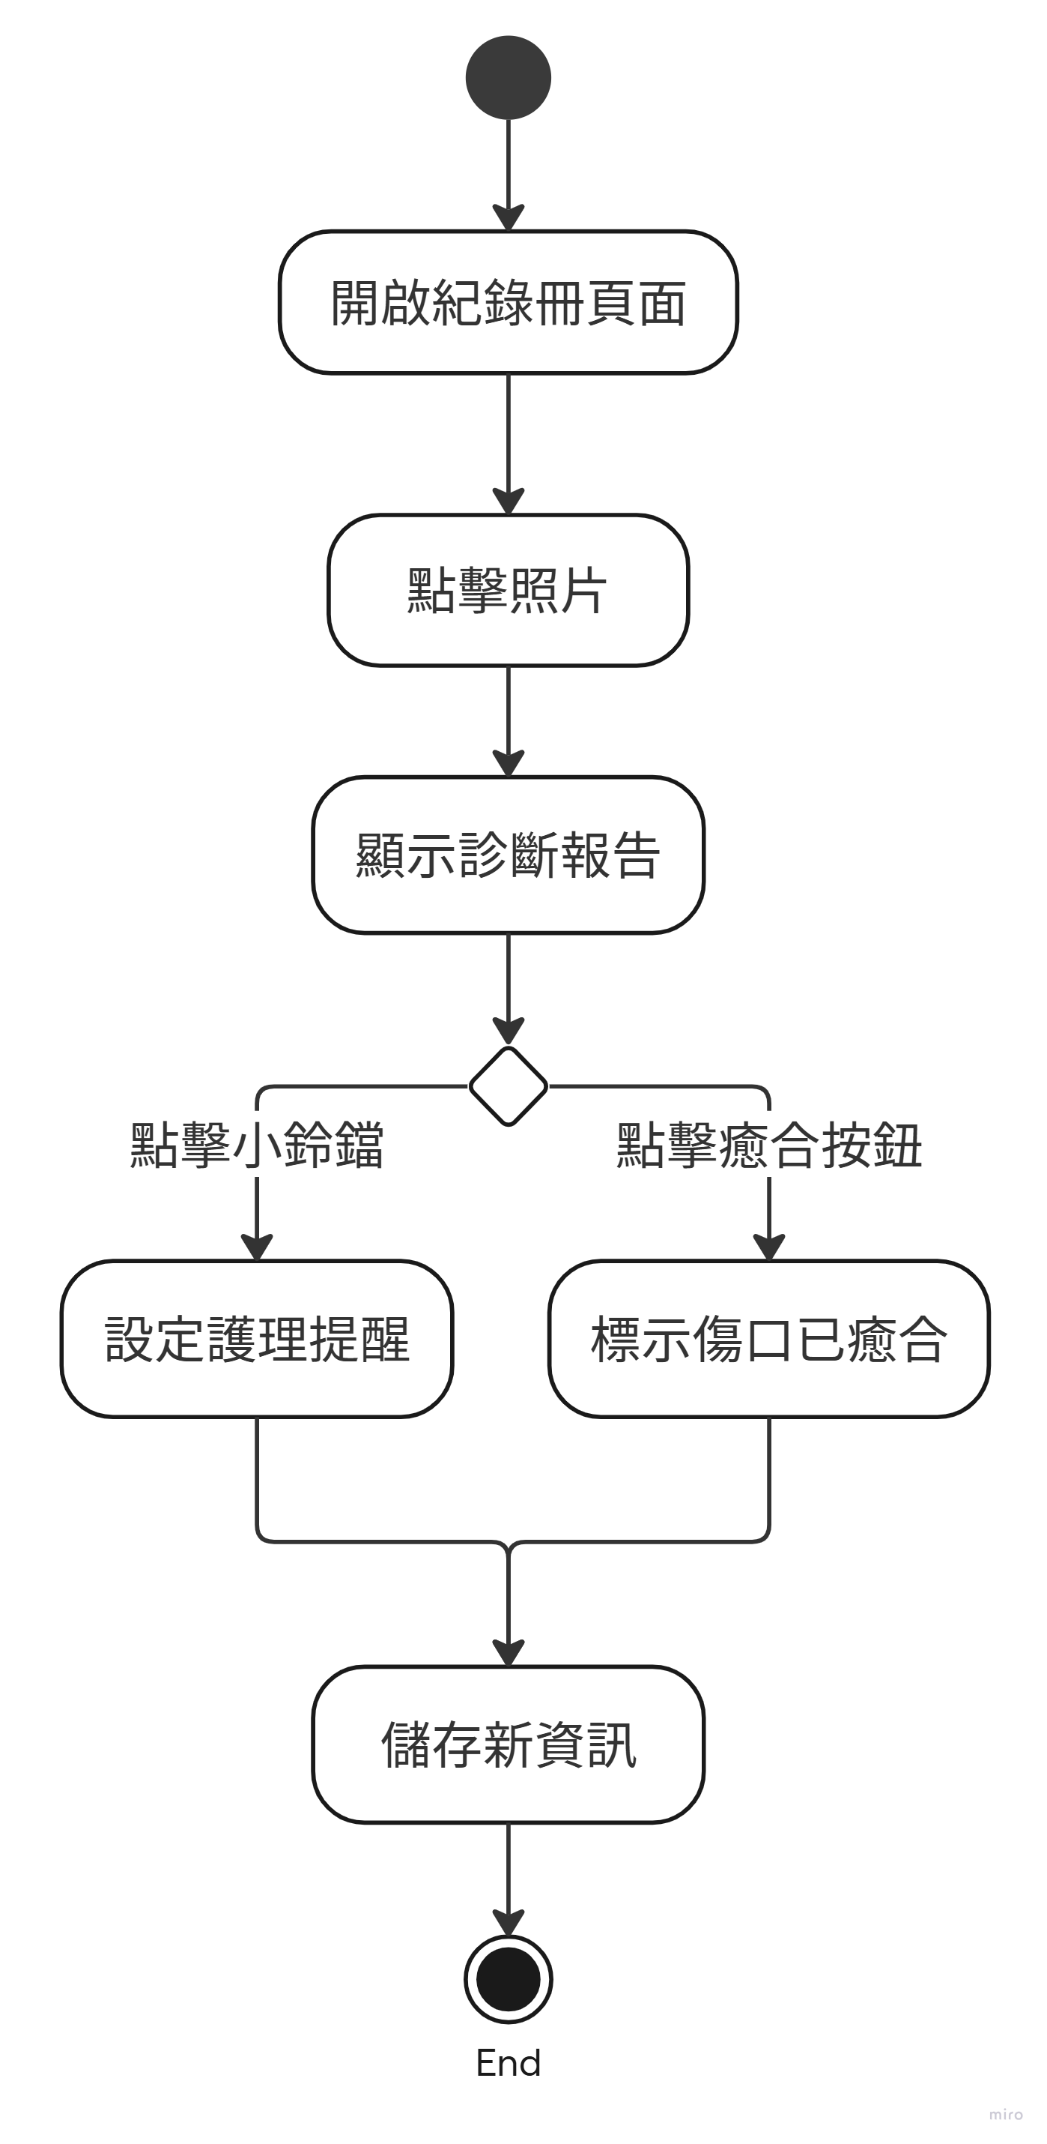
圖 5-3-9 查看紀錄簿活動圖
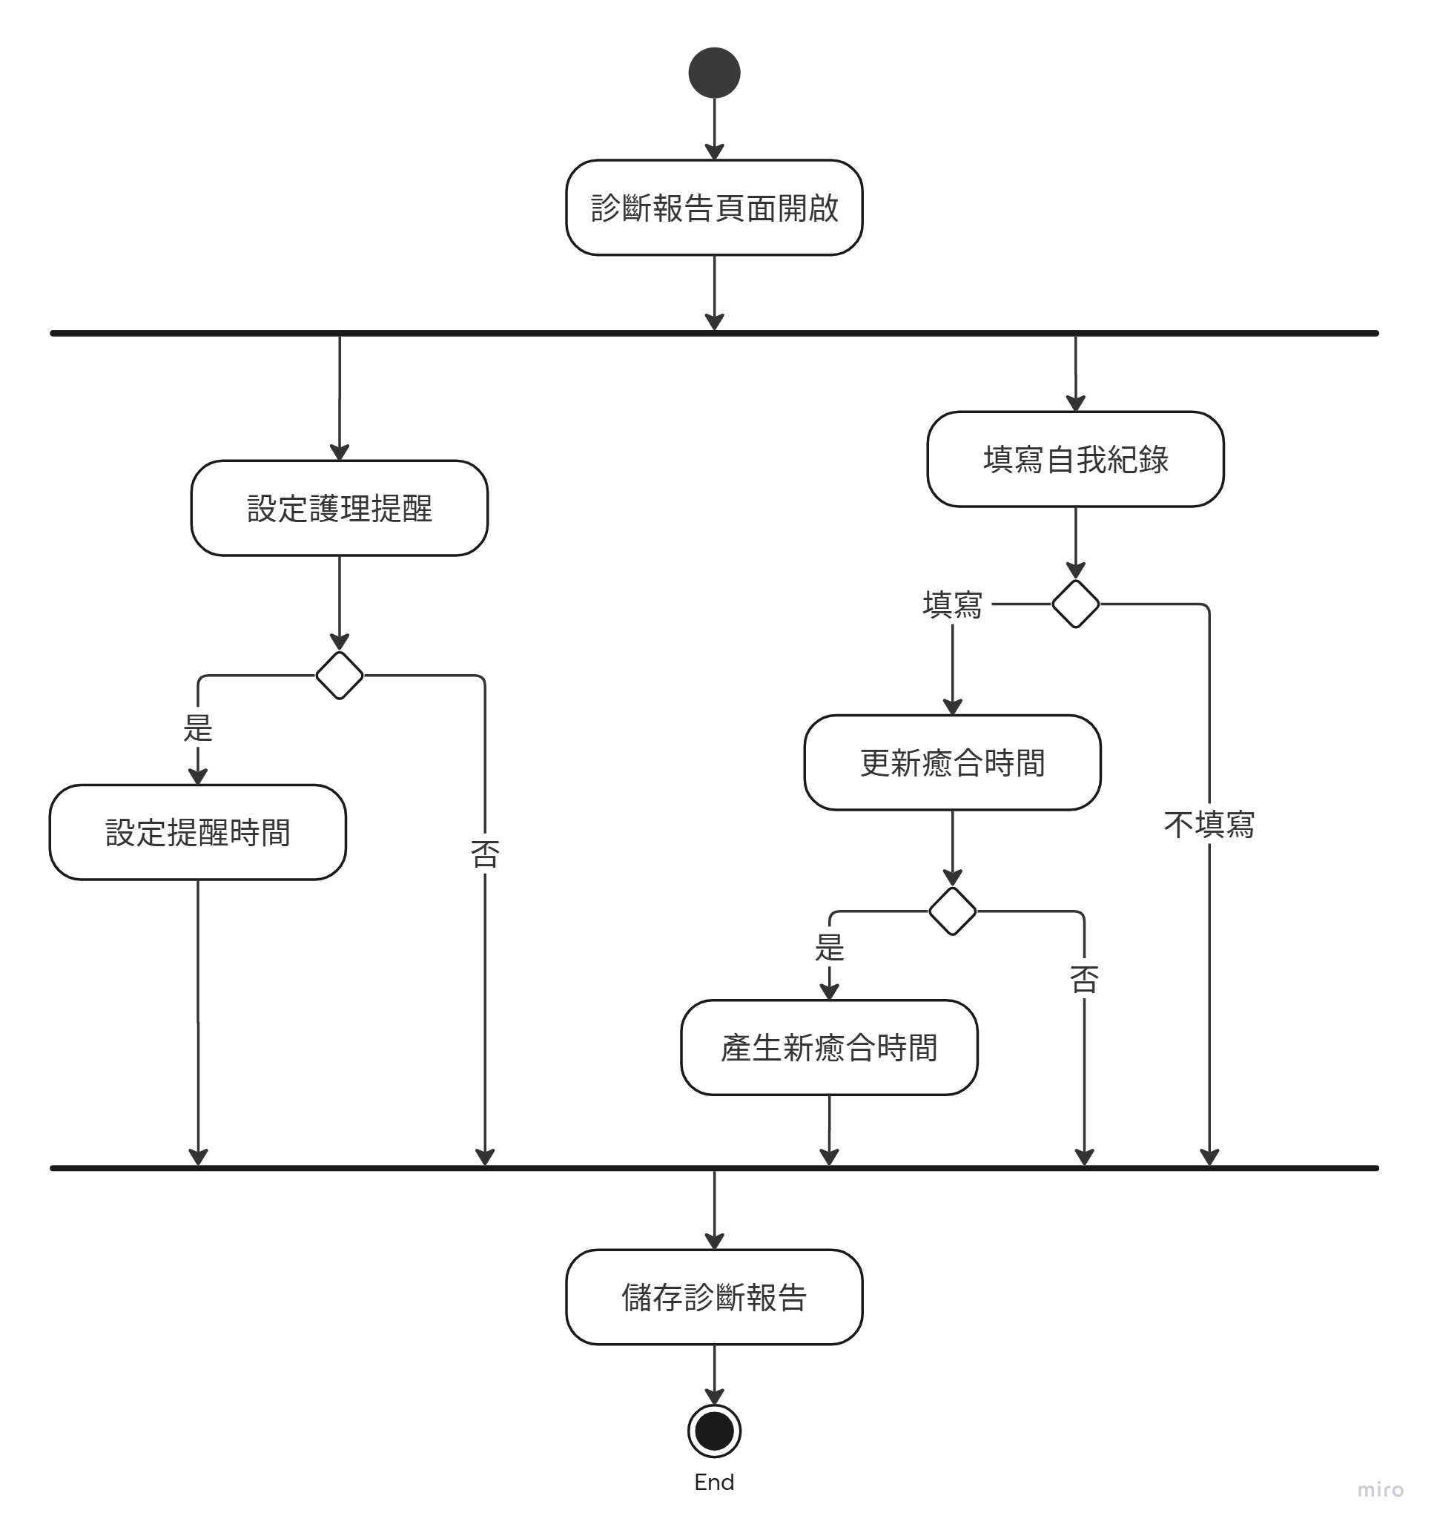
圖 5-3-10 查看診斷報告頁面
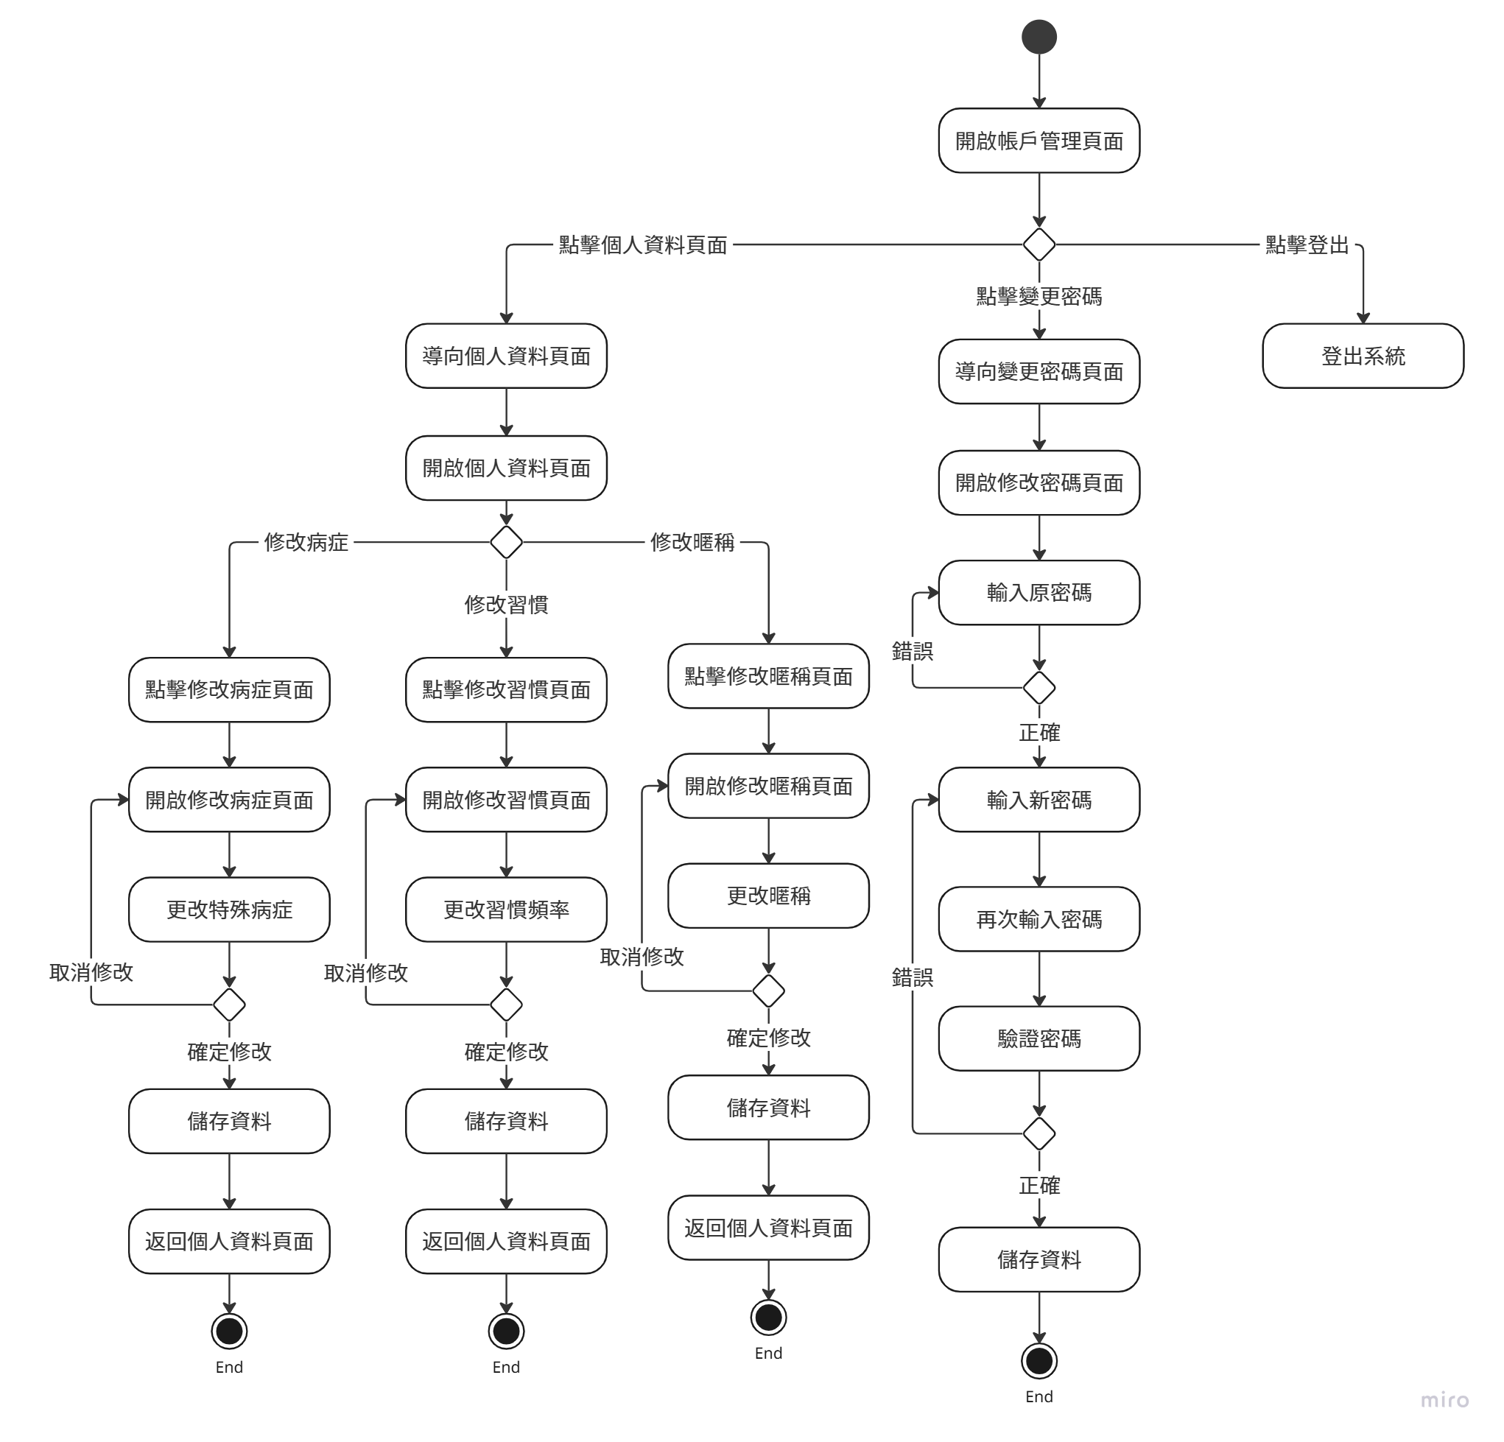
圖 5-3-11 管理帳號活動圖

分析類別圖
